«Как установить двери шкафа купе».
1. Любая из систем дверей купе устанавливается только после полной сборки шкафа-купе и его установки на предназначенное ему место.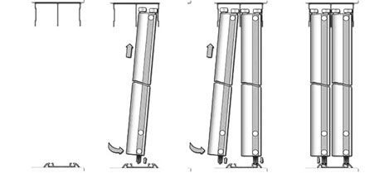
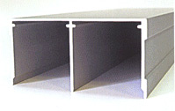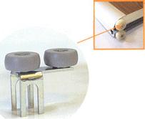
2. Полностью подготовленный верхний профиль вставляем в нишу шкафа-купе и аккуратно закрепляем его при помощи саморезов. Внимательно проследите за тем, чтобы зазоры (если есть) были одинаковыми и направляющая была одинаково утоплена по отношению к боковинам и крыше шкафа.
3. Установка нижнего профиля. Аккуратно вставьте нижнюю направляющую в шкаф, но не прикручивайте к дну.
При использовании системы ИТАЛЮМ убедитесь, что с каждой стороны вставлен стопор. Он должен быть вставлен с торца направляющей с нужной стороны. Для левой двери в пазе слева, для правой справа. Стопора нужны для фиксации дверей в закрытом положении. Если шкаф стоит неровно, стопора не дают возможность дверям «кататься».
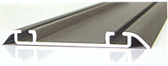
4. Вместе с напарником осторожно вставьте двери купе на место. Сначала нужно вставлять заднюю дверь в задний П-образный профиль верхней направляющей. Ход работы - вставляем верхние колёса двери купе в верхнюю направляющую, затем поджав руками нижние колёса заводим двери в нишу шкафа и вставляем нижние колёса в паз нижней направляющей.
5. Перед креплением нижней направляющей, убедитесь, что Ваша дверь стоит вертикально и параллельно боковине шкафа. Повторите данную операцию и с противоположной стороны шкафа.
6. Закрепляем направляющую к дну шкафа купе при помощи саморезов.
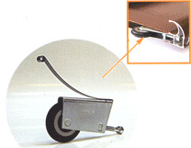
7. Затем, когда все двери стоят на своих местах, нужно отрегулировать их положение относительно боковин шкафа-купе. Это операция производится при помощи регулировочных винтов колёс, расположенных с двух нижних сторон двери. Помните, что регулировка дверей строится на положении (стороне) двери. То есть, левая дверь регулируется по левой боковине шкафа и в закрытом положении находится слева, а правая справа.
8. При использовании системы ИТАЛЮМ. Регулируем положение стопоров при установке дверей. При помощи шила или гвоздя устанавливаем его так, чтобы когда колесо попадало в него, дверь была полностью закрыта.
8а. Установка стопоров при использовании системы KOMANDOR. Стопор приклеивается на верхнюю направляющую так, чтобы колесо попадало в него, дверь была полностью закрыта. После того как стопор установлен в правильное положении, он фиксируется при помощи самореза.

